Lab-3 inter-VLAN Routing
学号：110221981 姓名：刘方坤晗 行政班级：07022204
- Lab-3-1: VLANIF Configuration
Q3-1.1~3-1.8：
- 网络拓补结构图如下：
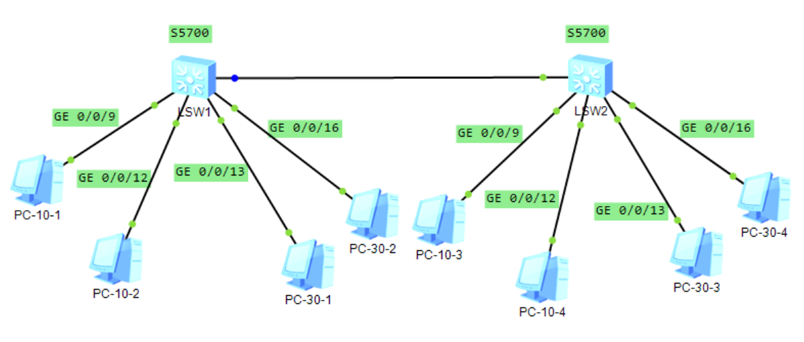
- 交换机LSW1的IP路由表如下：
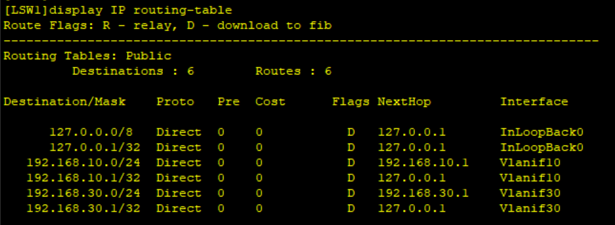
- PC-10-1 和 PC-10-3可以ping通，效果如下：
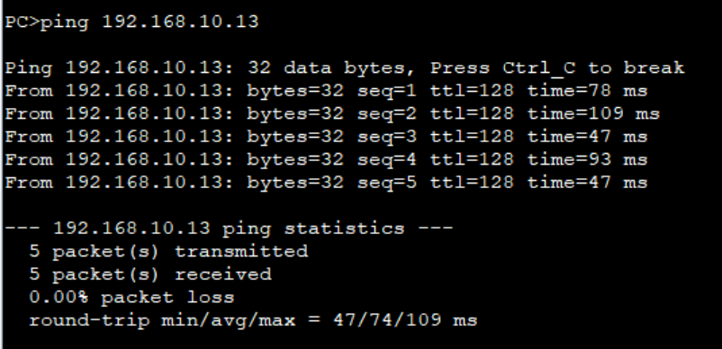
- PC-30-1 和 PC-30-3可以ping通，效果如下：
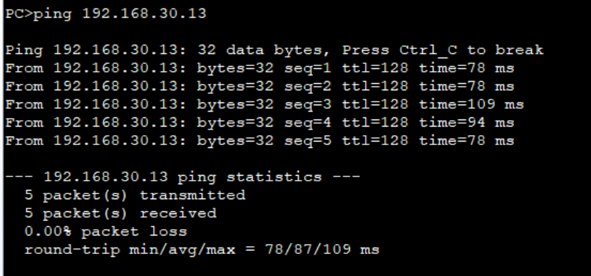
- PC-10-1 和 PC-30-3可以ping通，效果如下：
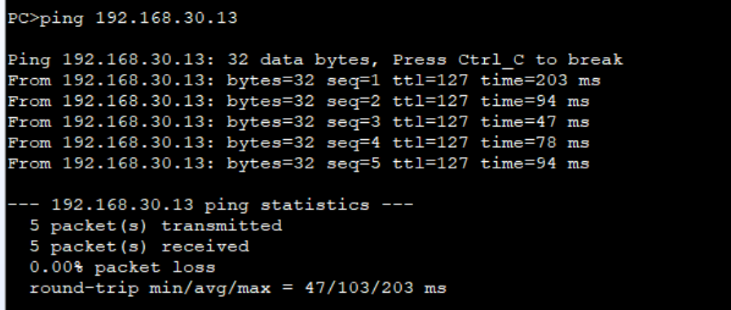
- “tracert 192.168.30.13”的结果如下：
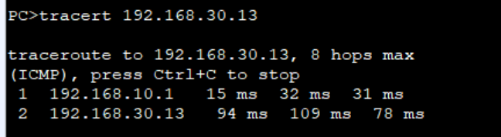
- 对于PC-10-1和PC-10-3之间捕获的结果如下，进出时捕获的VLAN ID都是10：
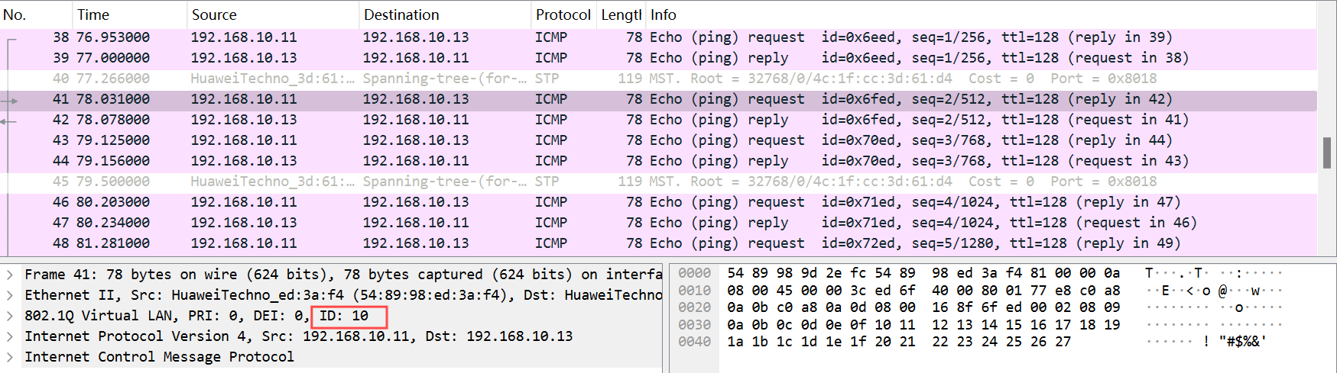
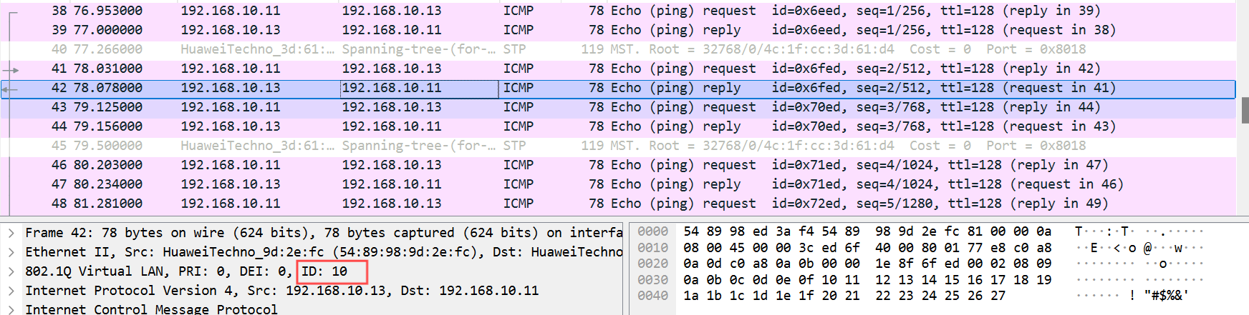

- 对于PC-10-1和PC-30-3之间捕获的结果如下，进出时捕获的VLAN ID都是30：
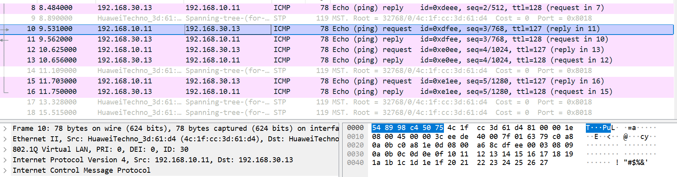
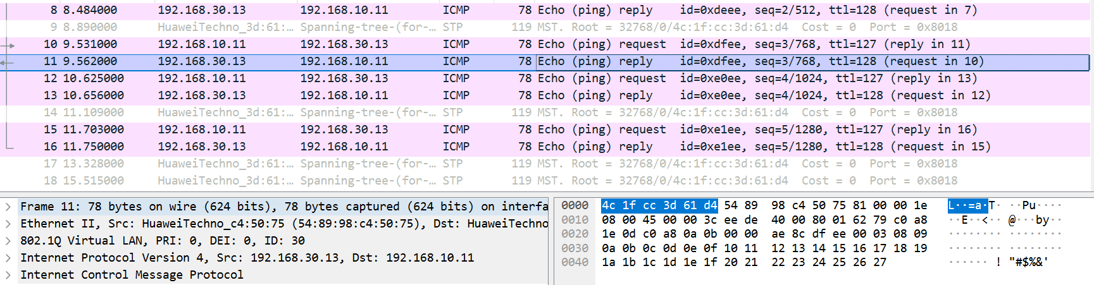

- Lab-3-2: One-armed Router Configuration
Q3-2.1~3-2.7：
- 网络拓补结构图如下：
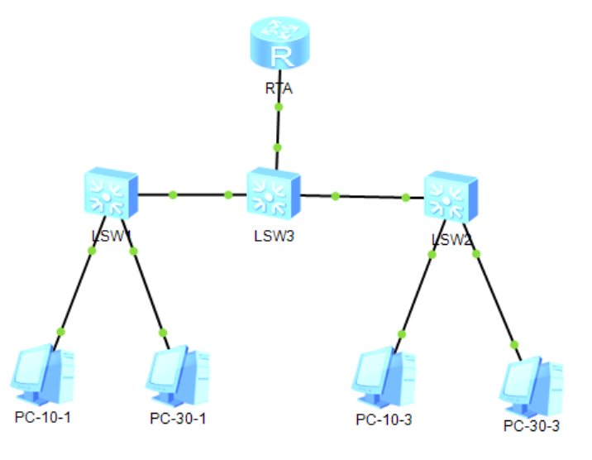
- RTA上的IP路由表如下：
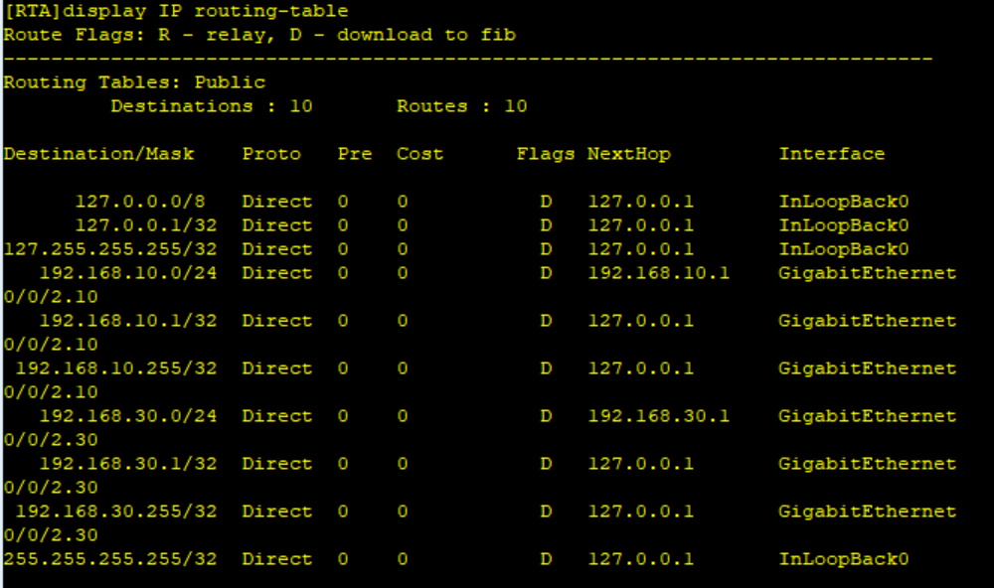
- PC-10-1和PC-10-3可以ping通，结果如下：
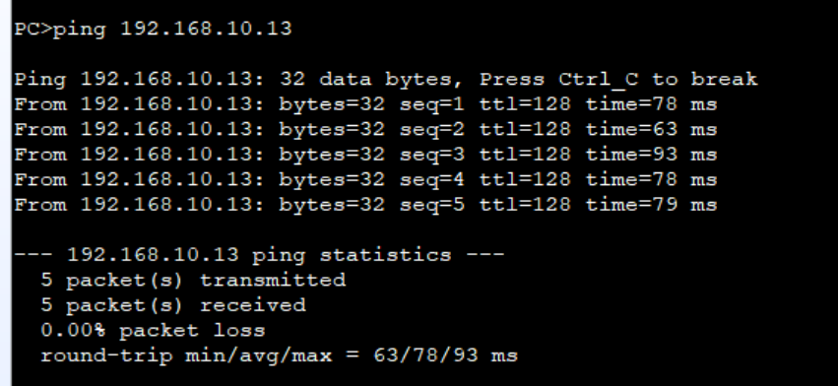
- PC-10-1上调用“tracert 192.168.30.13”命令效果如下：
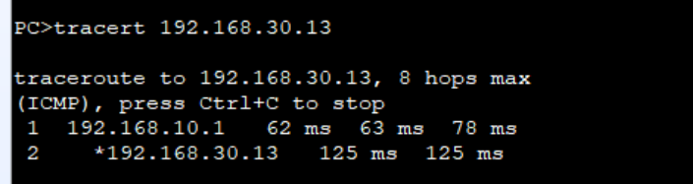
- LSW3上接口2捕获到广播帧如下，数据帧携带的VLAN ID为10：
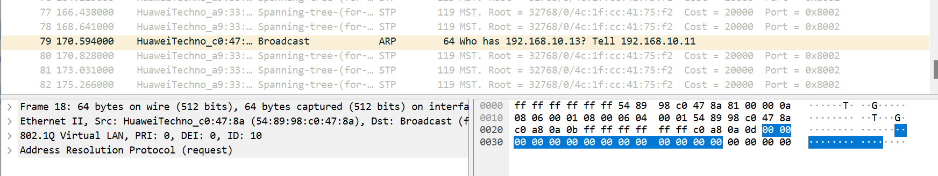
- LSW3上接口24捕获到的数据帧如下，进出时携带的VLAN ID都为10：
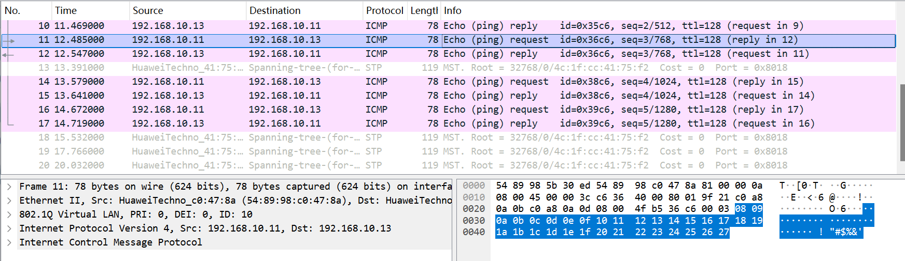
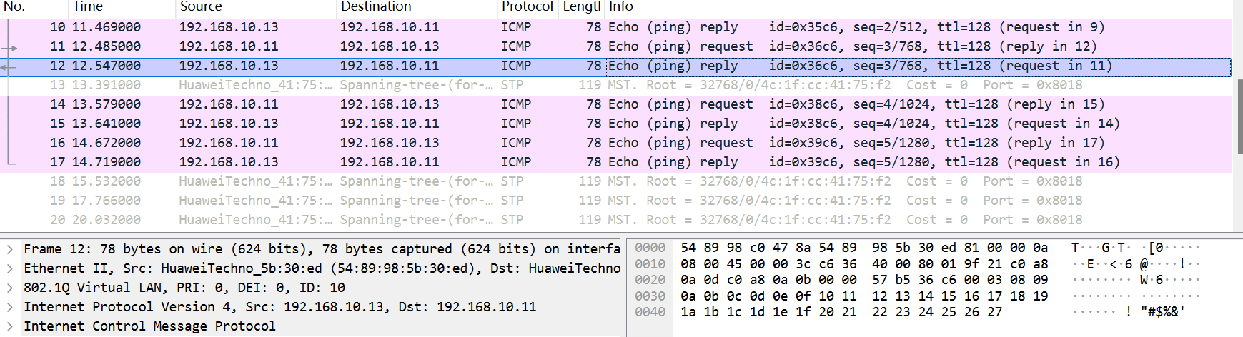
- RTA上接口2捕获到广播帧，携带的VLAN ID为10：
